Федеральное государственное унитарное предприятие
«Российский Федеральный Ядерный Центр – Всероссийский научно-исследовательский институт технической физики имени академика Е.И. Забабахина»
(ФГУП «РФЯЦ-ВНИИТФ им. академ. Е.И. Забабахина»)

Программное обеспечение информационной системы «Электронный документооборот «ИС ЭДО»
Объект автоматизации

ИС «ЭДО»
Сокращённое наименование автоматизированной системы

Руководство администратора

Снежинск 2022
Аннотация
Данный документ представляет собой Руководство администратора и описывает функциональные возможности Системы электронного документооборота на платформе CUBA, разработанной с целью сокращения сроков согласования документов и обеспечения прозрачности работы с документами.
В разделе «Условия выполнения программы» указаны условия, необходимые для выполнения программы (минимальный состав аппаратных и программных средств и т.п.)
В разделе «Администрирование» указана последовательность действий администратора, обеспечивающих загрузку и выполнение программы, приведено описание функций, формата ввода данных, а также ответы программы на эти команды.
Оформление программного документа «Руководство пользователя» произведено по требованиям ЕСПД (ГОСТ 19.101-77, ГОСТ 19.103-77, ГОСТ 19.104-78, ГОСТ 19.105-78, ГОСТ 19.106-78, ГОСТ 19.505-79, ГОСТ 19.604-78)

© ФГУП «РФЯЦ-ВНИИТФ им. акдем. Е.И. Забабахина», 2022
содержание
1 Назначение ПРОГРАММЫ 5
1.1 ФУНКЦИОНАЛЬНОЕ НАЗНАЧЕНИЕ 5
1.2 ЦЕЛИ СИСТЕМЫ 5
2 Условия выполнения программы 6
2.1 МИНИМАЛЬНЫЙ СОСТАВ АППАРАТНЫХ СРЕДСТВ 6
2.2 МИНИМАЛЬНЫЙ СОСТАВ ПРОГРАММНЫХ СРЕДСТВ 6
2.3 ТРЕБОВАНИЯ К ПЕРСОНАЛУ 6
3 ВЫПОЛНЕНИЕ СИСТЕМЫ 7
3.1 ВХОД В СИСТЕМУ 7
3.2 Завершение работы с программой 7
3.3 ИНТЕРФЕЙС СИСТЕМЫ 7
4 АДМИНИСТРИРОВАНИЕ 9
4.1 Администрирование пользователей 9
4.1.1 Открытие модуля администрирования пользователей 9
4.1.2 Поиск пользователей 10
4.1.3 Создание нового пользователя 10
4.1.4 Изменение пользователя 12
4.1.5 Удаление пользователя 12
5 Организационная структура 13
5.1 Открытие модуля по работе с организационной структурой 13
5.2 Справочник «Структура предприятия» 14
5.3 Справочник «Должности» 16
5.4 Справочник «Работники» 17
5.5 Справочник «Помощник» 18
5.6 Справочник «Замещающие» 19
5.7 Справочник «Группы пользователей» 19
6 БИзнес Справочники 21
6.1 Открытие модуля по работе со справочниками 21
6.2 Справочник «Виды документов» 21
6.3 Справочник «Вопрос деятельности» 22
6.4 Справочник «Статусы документов» 23
6.5 Справочник «Переменные» 24
6.6 Справочник «Нумераторы» 24
6.7 Справочник «Резервы рег. номеров» 25
6.8 Справочник «Номенклатура» 26
6.9 Справочник «Способы доставки» 27
6.10 Справочник «Корреспонденты» 28
6.11 Справочник «Участки регистрации» 29
6.12 Справочник «Блоки договоров» 30
6.13 Справочник «Группы контрагентов» 31
6.14 Справочник «Контрагенты» 32
6.15 Справочник «Визирующие службы» 33
6.16 Справочник «Ответственные визирующих служб» 34
6.17 Справочник «Предметы договоров» 35
6.18 Справочник «Виды обеспечения» 35
6.19 Справочник «Предметы обеспечения» 36
6.20 Справочник «Поставщик» 36
6.21 Справочник «Способ закупки» 37
6.22 Справочник «Направления деятельности» 38
6.23 Справочник «Классификатор обращений граждан» 39
6.24 Справочник «Форма проведения» 39
6.25 Справочник «Место проведения» 40
6.26 Справочник «Платформа» 41
7 ДЕЙСТВИЯ С ДОКУМЕНТАМИ 43
7.1 Перерегистрировать 43
7.2 Отправить адресатам 44
7.3 Контроль документа 44
7.4 Добавить в реестр 45
7.5 Редактирование карточки документа 46
Перечень ТЕРМИНов 51

Назначение ПРОГРАММЫ

ФУНКЦИОНАЛЬНОЕ НАЗНАЧЕНИЕ
Программное обеспечение информационной системы «Электронный документооборот «ИС ЭДО» (ИС ЭДО, Система) используется для обеспечения поддержки распределенного документооборота в на предприятии, автоматизации основных административно-управленческих процессов и процедур административного управления, постановки документированной информации и документов на учет и обеспечение их защиты и сохранности, реализации единых правил информационно-документационного обеспечения и обеспечения эффективной информационной поддержки деятельности предприятия.

ЦЕЛИ СИСТЕМЫ
- Сокращение сроков подготовки и согласования Документов.
- Усиление контроля за соблюдением регламентированных сроков при работе с Документами.
- Обеспечение возможности перехода к «безбумажной» технологии обработки информации и принятия решений.

Условия выполнения программы

МИНИМАЛЬНЫЙ СОСТАВ АППАРАТНЫХ СРЕДСТВ
Для работы с программой требуется:
- АРМ пользователя со следующими характеристиками:
  - Процессор с тактовой частотой 2ГГц или выше;
  - Оперативная память 2Гб или выше;
  - Монитор с разрешением 1280 х 1024 пикселей или выше;

МИНИМАЛЬНЫЙ СОСТАВ ПРОГРАММНЫХ СРЕДСТВ
Аппаратная конфигурация рабочих мест должна быть достаточна для установки ОС Windows 10 или выше, ОС AstraLinux CE/SE. Для корректной работы Системы рекомендуемыми веб-браузерами являются Mozilla Firefox версии 96 или новее, Яндекс-браузер версии 22 или новее.

ТРЕБОВАНИЯ К ПЕРСОНАЛУ
Пользователь программы (оператор) должен обладать практическими навыками работы с графическим пользовательским интерфейсом операционной системы, навыками работы с веб-браузером и веб-приложениями.

ВЫПОЛНЕНИЕ СИСТЕМЫ

ВХОД В СИСТЕМУ
Работа с Системой начинается с ее запуска, который осуществляется следующим образом:
- Запустите браузер (Mozilla Firefox / Google Chrome).
- В адресной строке браузера введите адрес http://localhost/.
- Нажмите клавишу «Enter».
- На экране отобразится окно входа в систему (рисунок 1).
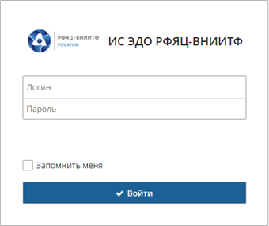
Рисунок 1. Окно входа в систему

Завершение работы с программой
В панели меню, расположенной в верхней части экрана Системы, в правом углу нажмите на иконку и в выпадающем списке нажмите на «Выход» (рисунок 2).

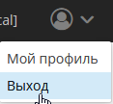
Рисунок 2. Пункт меню выхода из Системы

ИНТЕРФЕЙС СИСТЕМЫ
Интерфейс Системы состоит из двух основных элементов – панели меню в верхней части экрана (на рисунке 2 выделена -рамкой) и основной рабочей области (на рисунке 3 выделена
-рамкой).
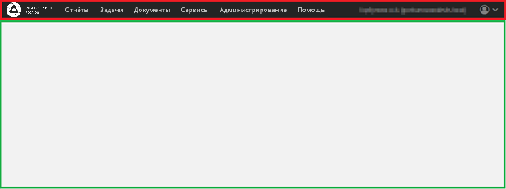
Рисунок 3. Общий интерфейс Системы

АДМИНИСТРИРОВАНИЕ
Модуль администрирование является стандартным модулем платформы CUBA см. руководство администратора платформы CUBA.

Администрирование пользователей

Открытие модуля администрирования пользователей
Для администрирования учетных записей пользователей Системы предназначен специальный модуль, чтобы попасть в него необходимо выполнить шаги:
  - В панели меню, расположенной в верхней части Системы, выберите пункт «Администрирование».
  - В списке доступных разделов выберите пункт «Пользователи» (рисунок 4).
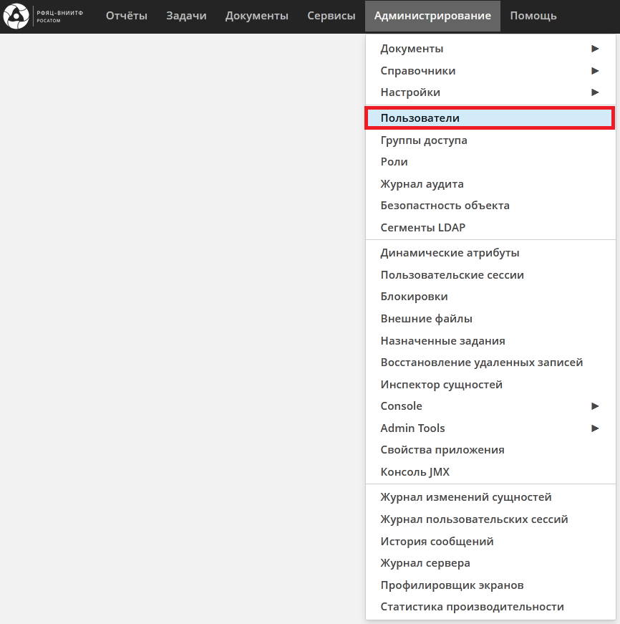
Рисунок 4. Модуль администрирования учетных записей

Поиск пользователей
Чтобы найти существующие в Системе учетные записи пользователей достаточно выполнить шаги:
- Перейдите в модуль администрирования пользователей (см. раздел 4.1.1).
- Нажмите на кнопку «Добавить условие поиска» (рисунок 5).
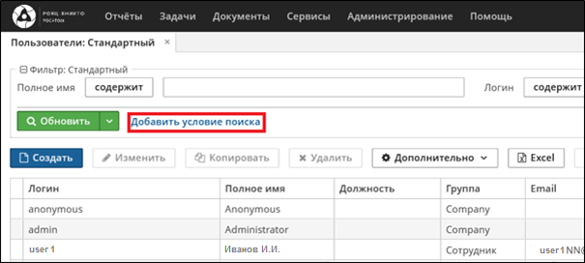
Рисунок 5. Кнопка поиск

- Выберете нужное условие и нажмите «Выбрать».
- Введите значение и нажмите кнопку «Обновить» (рисунок 6).
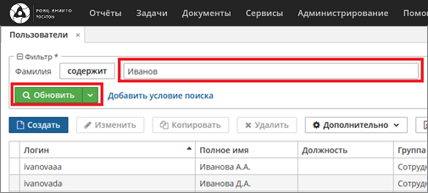
Рисунок 6. Условия поиска

Создание нового пользователя
Чтобы создать нового пользователя достаточно выполнить шаги:

Перейдите в модуль администрирования пользователей (см. раздел 4.1.1).

Нажмите кнопку «Создать».

Заполните поля:
- Логин – логин пользователя;
- Новый пароль – пароль пользователя;
- Подтверждение пароля – подтверждение пароля пользователя;
- Имя – имя пользователя;
- Отчество – отчество пользователя;
- Фамилия – фамилия пользователя;
- Email – электронная почтa пользователя;
- Группа – группа пользователя;
Если пользователь является администратором, то выберете значение «Без ограничений», для остальных пользователей – «Сотрудник»;
- Роли – роли пользователя;
Информация по стандартным ролям платформы CUBA содержится в руководстве администратора платформы CUBA.
Роль администратора – общесистемная роль. Пользователи с данной ролью имеют полный доступ ко всей обрабатываемой в ИС информации;
Роль редактора – пользователи с данной ролью имеют полный доступ к информационному ресурсу ИС.
Роль читателя – пользователи с данной ролью имеют право на просмотр (чтение) информационного ресурса ИС.
- Замещаемые пользователи – замещаемые пользователи.

Нажмите кнопку «ОК» (рисунок 7).
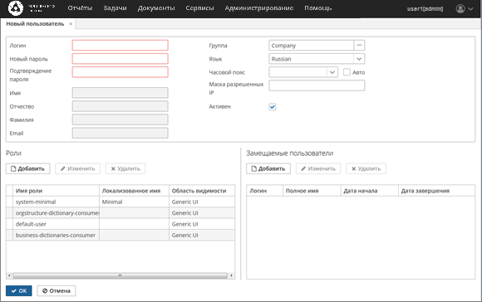
Рисунок 7. Создание нового пользователя

Изменение пользователя
Чтобы внести изменения в свойства пользователя достаточно выполнить шаги:
  - Найдите нужного пользователя (см. раздел 4.1.2).
  - Нажмите кнопку «Изменить».
  - Внесите изменения в требуемые поля.
  - Нажмите кнопку «ОК».

Удаление пользователя
Чтобы удалить пользователя достаточно выполнить шаги:
  - Найдите нужного пользователя (см. раздел 4.1.2).
  - Нажмите кнопку «Удалить».

При удалении пользователя необходимо учитывать, что он может быть использован в различных частях Системы и его удаление может привести к ошибкам целостности данных.

Организационная структура

Открытие модуля по работе с организационной структурой
Для администрирования организационно-штатной структуры Системы предназначен специальный модуль, чтобы попасть в него необходимо выполнить шаги:
  - В панели меню, расположенной в верхней части Системы, выберите пункт «Администрирование».
  - В раскрывшемся списке наведите на пункт «Справочники» (рисунок 8).
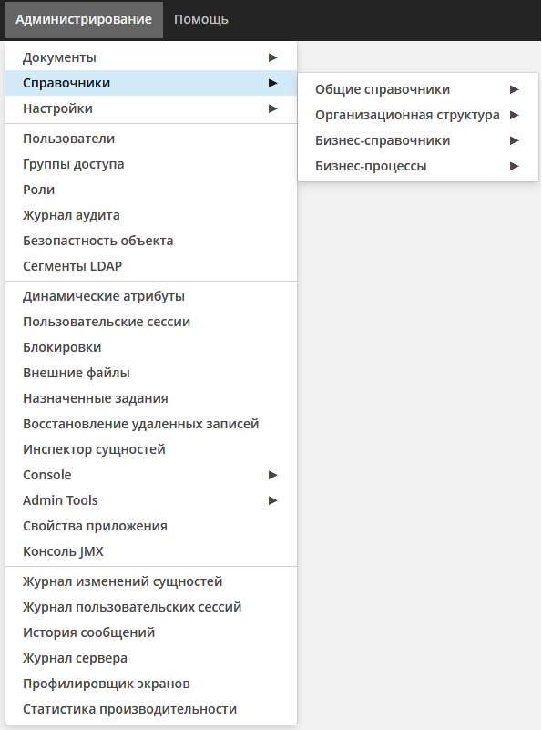
Рисунок 8. Открытие модуля администрирования справочников
  - В раскрывшемся списке наведите на пункт «Организационная структура» (рисунок 9).
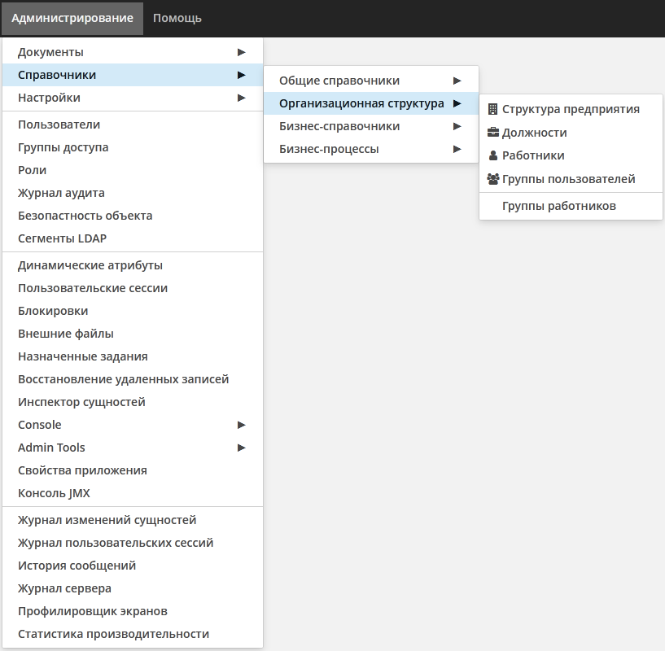
Рисунок 9. Открытие модуля администрирования организационной структуры

Справочник «Структура предприятия»
Справочник структура предприятия представляет иерархический список значений, содержащих следующие поля:
    - Короткое имя – сокращенное наименование подразделения;
    - Полное имя – полное наименование подразделения;
    - Код – код подразделения;
    - Индекс – уникальный индекс подразделения;
    - Функциональный тип – функциональный тип подразделения;
    - Родитель – родительское подразделение;
    - Комментарий – комментарий;
    - Куратор – ссылка на сотрудника, который является куратором подразделения (значение из справочника «Работники»);
    - Руководитель – ссылка на сотрудника, который является руководителем подразделения (значение из справочника «Работники»);
    - Группа нормоконтролеров – ссылка на группу сотрудников, на которую будет поступать задача на нормоконтроль документов;
    - Группа регистраторов исходящих – ссылка на группу сотрудников, на которую будет поступать задача на регистрацию по исходящим документам;
    - Группа регистраторов распорядительных – ссылка на группу сотрудников, на которую будет поступать задача на регистрацию по распорядительным документам;
    - Группа регистраторов внутренних – ссылка на группу сотрудников, на которую будет поступать задача на регистрацию по внутренним документам;
    - Группа контролеров входящих – ссылка на сотрудника, который является контролером входящих документов (значение из справочника «Работники»);
    - Группа архивариусов – ссылка на группу сотрудников, которые отвечают за оперативное (не постоянное) хранение бумажных оригиналов документов;
Чтобы создать новую запись в справочнике «Структура предприятия» необходимо проделать следующие шаги:
- Откройте модуль администрирования организационной структуры (см. раздел 5.1).
- Выберите раздел «Подразделения».
- В структуре подразделений выберите подразделение, внутри которого необходимо создать новое подразделение.
- Нажмите кнопку «Создать» (рисунок 10).
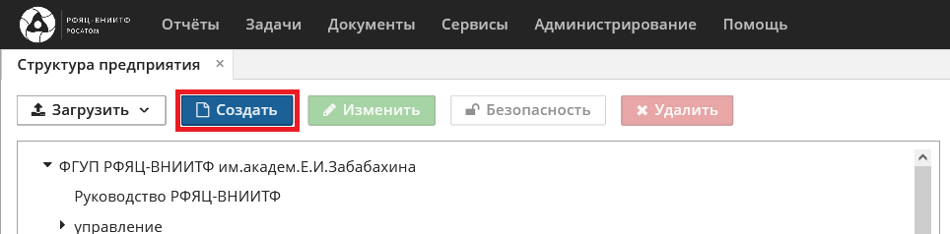
Рисунок 10. Кнопка создания нового подразделения

- В появившемся окне заполните поля справочника.
- Нажмите кнопку «Сохранить и закрыть» (рисунок 11).
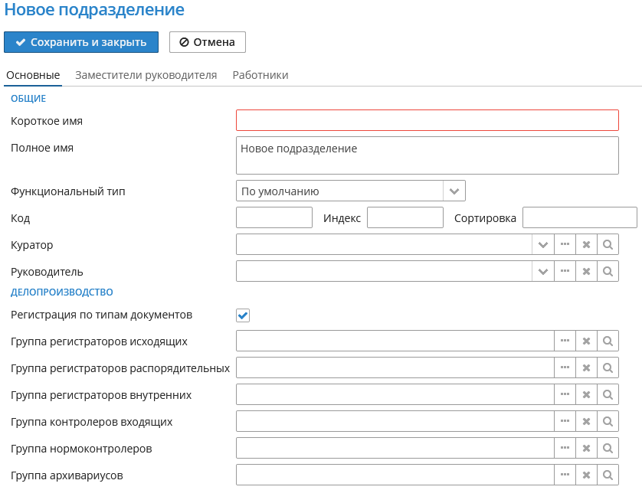 Рисунок 11. Создание нового подразделения

Справочник «Должности»
Справочник должностей представляет собой простой плоский список значений, содержащих следующие поля:
    - Наименование – наименование должности;
    - Поле сортировки – поле сортировки;
    - Дата создания – дата создания должности;
    - Создана кем – кем создана должность;
    - Дата изменения – дата изменения должности;
    - Изменена кем – кем изменена должность.
Чтобы создать новую запись в справочнике «Должности» необходимо проделать следующие шаги:
- Откройте модуль администрирования организационной структуры (см. раздел 5.1).
- Выберите раздел «Должности».
- Нажмите кнопку «Создать».
- В появившемся окне заполните поля справочника.
- Нажмите кнопку «ОК» (рисунок 12).
Рисунок 12. Создание новой должности

Справочник «Работники»
Справочник работников представляет собой простой плоский список значений, содержащих следующие поля:
    - Отображаемое имя – отображаемое имя работника;
    - Раб. телефон – рабочий телефон;
    - Email – адрес электронной почты;
    - Место работы – подразделение, в котором находится работник (значение из справочника «Структура предприятия»);
    - Должность – должность работника (значение из справочника «Должности»);
    - Поле сортировки – иерархия должности;
    - Дата изменения – дата изменения;
Чтобы создать новую запись в справочнике «Работники» необходимо проделать следующие шаги:
- Откройте модуль администрирования организационной структуры (см. раздел 5.1).
- Выберите раздел «Работники».
- Нажмите кнопку «Создать».
- В появившемся окне заполните поля справочника.
- Нажмите кнопку «Сохранить и закрыть» (рисунок 13).
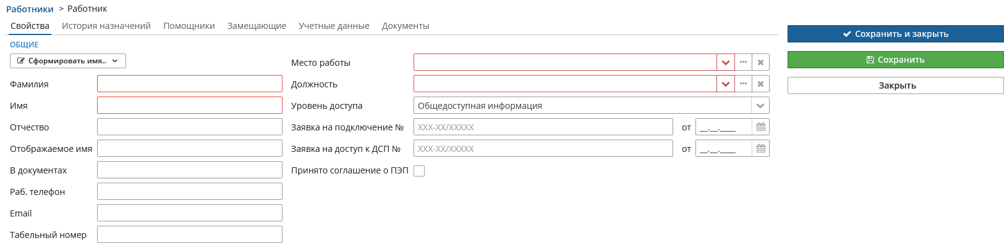
Рисунок. 13 Создание нового работника

Справочник «Помощник»
Справочник помощников представляет собой простой плоский список значений, содержащих следующие поля:
    - Помощник – ссылки на сотрудника, который будет помощником у текущего сотрудника;
    - Дата начала – дата начала.
    - Дата окончания – дата окончания.
Чтобы создать новую запись в справочнике «Помощники», для текущей штатной единицы, необходимо проделать следующие шаги:
- Перейдите на вкладку «Помощники».
- Нажмите кнопку «Добавить».
- В появившемся окне заполните поля справочника.
Нажмите кнопку «ОК» (рисунок 14).
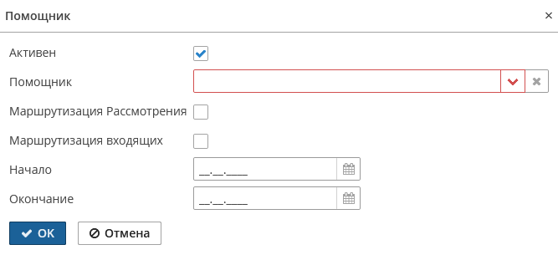
Рисунок 14. Создание замещения

Справочник «Замещающие»
Справочник замещения представляет собой простой плоский список значений, содержащих следующие поля:
    - Замещающий – ссылки на сотрудника, который будет замещать текущего сотрудника;
    - Дата начала – дата начала.
    - Дата окончания – дата окончания.
Чтобы создать новую запись в справочнике «Замещающие», для текущей штатной единицы, необходимо проделать следующие шаги:
- Перейдите на вкладку «Замещающие».
- Нажмите кнопку «Добавить».
- В появившемся окне заполните поля справочника.
- Нажмите кнопку «ОК» (рисунок 15).
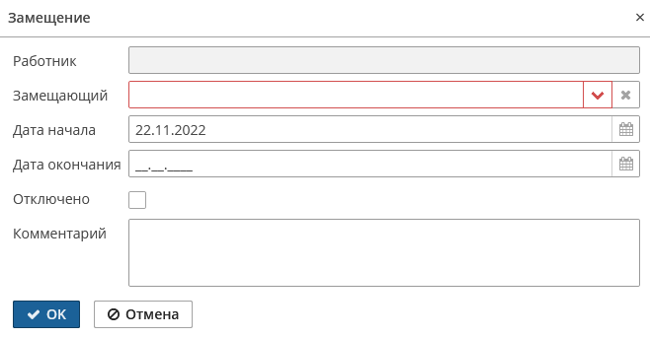
Рисунок 15. Создание замещения

Справочник «Группы пользователей»
Справочник группы пользователей представляет собой простой плоский список значений, содержащих следующие поля:
- Фамилия – фамилия сотрудника;
- Дата создания – дата создания;
- Создана кем – кем создана;
- Дата изменения – дата изменения;
- Изменена кем – изменена кем;
Чтобы создать новую запись в справочнике «Сотрудники» необходимо проделать следующие шаги:
- Откройте модуль администрирования организационной структуры (см. раздел 5.1).
- Выберите раздел «Группы пользователей».
- Нажмите кнопку «Создать».
- В появившемся окне заполните поля справочника на вкладках Сведения и Группы или работники.
- Нажмите кнопку «Сохранить» (рисунок 16).
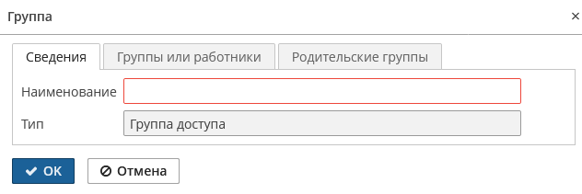
Рисунок 16. Создание новой группы

БИзнес Справочники

Открытие модуля по работе со справочниками
Для администрирования бизнес справочников Системы предназначен специальный модуль, чтобы попасть в него необходимо выполнить шаги:
  - В панели меню, расположенной в верхней части Системы, выберите пункт «Справочники».
  - В появившемся списке выберите пункт «Бизнес справочники» (рисунок 17).
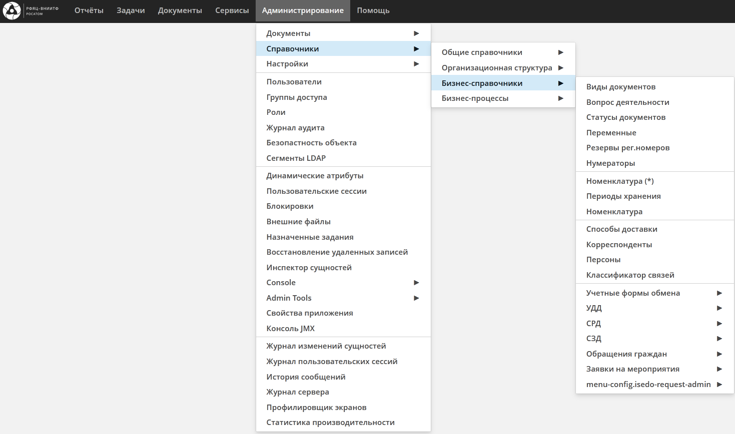
Рисунок 17. Открытие модуля администрирования справочников

Справочник «Виды документов»
Справочник видов документов представляет собой простой плоский список значений, содержащих следующие поля:
    - Наименование – наименование вида документа;
    - Вид документа – ссылка на виды документов;
    - Необходимость номенклатуры – признак, отвечающий за то, будет ли обязательным для заполнения поле «Номенклатура» в РК документа, если выбран данный вид документа;
    - Группа регистраторов – группа регистраторов, которые будут видеть данный вид документа;
    - Дата изменения – дата изменения вида приложения.
Чтобы создать новую запись в справочнике «Виды документов» необходимо проделать следующие шаги:
- Откройте модуль администрирования бизнес справочников (см. раздел 6.1).
- Выберите справочник «Виды документов».
- Нажмите кнопку «Создать».
- В появившемся окне заполните поля справочника.
- Нажмите кнопку «ОК» (рисунок 18).
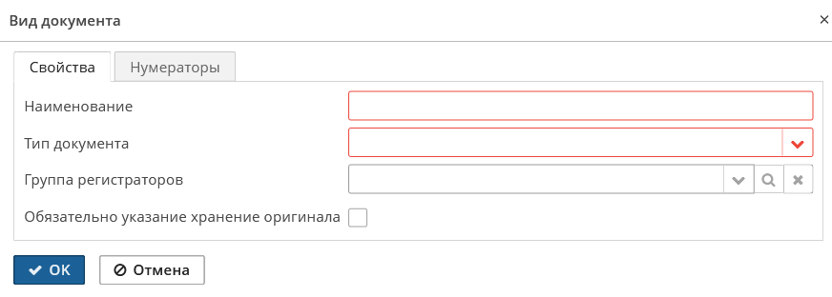
Рисунок. 18. Создание нового вида документа

Справочник «Вопрос деятельности»
Справочник вопросов деятельности представляет собой простой плоский список значений, содержащих следующие поля:
    - Заголовок – заголовок вида деятельности;
    - Комментарий – комментарий;
    - Ответственный – ответственный сотрудник (значение из справочника «Работники»).
Чтобы создать новую запись в справочнике «Вопрос деятельности» необходимо проделать следующие шаги:
- Откройте модуль администрирования бизнес справочников (см. раздел 6.1).
- Выберите справочник «Вопрос деятельности».
- Нажмите кнопку «Создать».
- В появившемся окне заполните поля справочника.
- Нажмите кнопку «ОК» (рисунок 19).
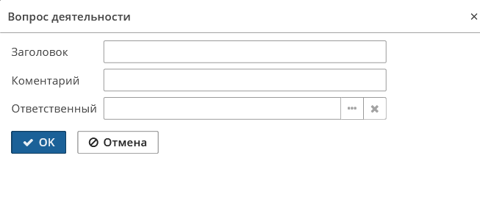
Рисунок. 19. Создание вопроса деятельности

Справочник «Статусы документов»
Справочник статусов документов представляет собой простой плоский список значений, содержащих следующие поля:
- Тип документа – ссылка на тип документа;
- Наименование – наименование статуса документа;
- Дата создания – дата создания статуса документа;
- Дата изменения – дата изменения статуса документа.
Чтобы создать новую запись в справочнике «Виды документов» необходимо проделать следующие шаги:
- Откройте модуль администрирования бизнес справочников (см. раздел 6.1).
- Выберите справочник «Виды документов».
- Нажмите кнопку «Создать».
- В появившемся окне заполните поля справочника.
- Нажмите кнопку «ОК» (рисунок 20).
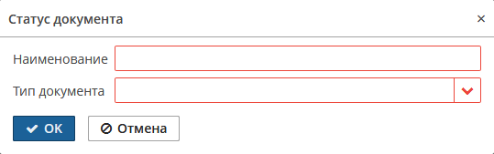
Рисунок 20. Создание нового статуса документа

Справочник «Переменные»
Справочник переменных представляет собой простой плоский список значений, содержащих следующие поля:
    - Наименование – наименование переменной;
    - Код – код переменной, который используется в поле «Рег. последовательность» в рег. последовательности;
    - Выражение – JavaScript код, в котором в качестве переменной используется doc – ссылка на обрабатываемый документ.
Чтобы создать новую запись в справочнике «Переменные» необходимо проделать следующие шаги:
- Откройте модуль администрирования бизнес справочников (см. раздел 6.1).
- Выберите справочник «Переменные».
- Нажмите кнопку «Создать».
- В появившемся окне заполните поля справочника.
- Нажмите кнопку «ОК» (рисунок 21).
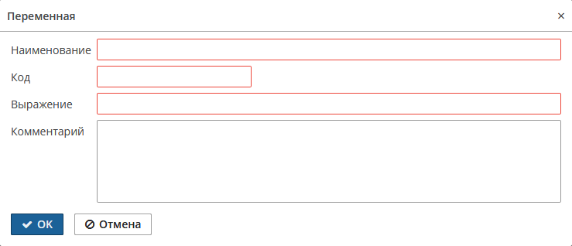
Рисунок 21. Создание новой переменной

Справочник «Нумераторы»
Справочник счетчиков представляет собой простой плоский список значений, содержащих следующие поля:
    - Наименование – наименование нумератора;
    - Тип номера – тип номера нумератора;
    - Приоритет – приоритет нумератора;
    - Формат – формат рег. последовательности, в котором используются счетчики ${COUNTER} и переменные %{VARIABLE};
    - Значение счетчика – текущее значение счетчика;
    - Для всех видов – признак нумератора для всех видов документов;
    - Не используется – признак использования нумератора;
    - Дата создания – дата создания;
    - Дата изменения – дата изменения;
    - Изменена кем – изменена кем.
Чтобы создать новую запись в справочнике «Нумераторы» необходимо проделать следующие шаги:
- Откройте модуль администрирования бизнес справочников (см. раздел 6.1).
- Выберите справочник «Нумераторы».
- Нажмите кнопку «Создать».
- В появившемся окне заполните поля справочника.
- Нажмите кнопку «ОК» (рисунок 22).
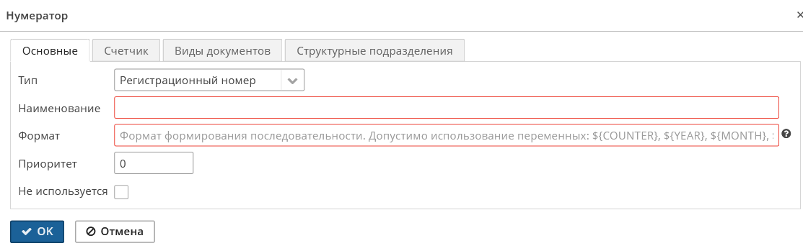 Рисунок 22. Создание нового нумератора

Справочник «Резервы рег. номеров»
Справочник резервов рег. номеров представляет собой простой плоский список значений, содержащих следующие поля:
    - Дата создания – дата создания;
    - Подразделение – подразделение, для которого будет доступен резерв;
    - Номер резерва – номер резерва, который автоматически генерируется;
    - Дата резерва – дата создаваемого резерва, которая не может быть меньше даты последнего резерва или регистрационной даты для документов с указанным видом документа;
    - Комментарий – комментарий.
    - Нумератор – счетчик резерва, который автоматически генерируется на основании внесенных данных;
    - Дата использования – дата использования резерва;
    - Кем использован – кем использован;
    - Создана кем – создана кем;
    - Дата изменения – дата изменения;
    - Изменена кем – изменена кем.
Чтобы создать новую запись в справочнике «Резервы рег. номеров» необходимо проделать следующие шаги:
- Откройте модуль администрирования бизнес справочников (см. раздел 6.1).
- Выберите справочник «Резервы рег. номеров».
- Нажмите кнопку «Создать».
- В появившемся окне заполните поля справочника.
- Нажмите кнопку «ОК» (рисунок 23).
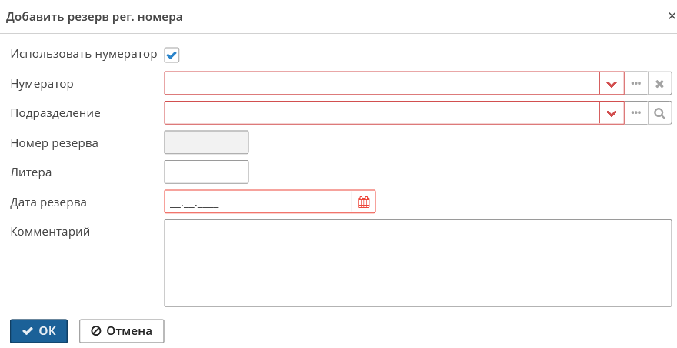
Рисунок 23. Создание нового резерва рег. номеров

Справочник «Номенклатура»
Справочник номенклатуры представляет собой простой плоский список значений, содержащих следующие поля:
    - Индекс – индекс номенклатурного дела;
    - Наименование – наименование номенклатурного дела;
    - Год – год, в рамках которого действует номенклатурное дело;
    - Подразделение – ссылка на подразделение, к которому относится дело (значение из справочника «Подразделения»);
    - Срок хранения – срок хранения документов номенклатурного дела;
    - Постоянное хранение – признак, который отвечает, будут ли документы из номенклатурного дела храниться постоянно;
    - Гриф – ссылка на гриф документа, который соответствует номенклатурному делу (значение из справочника «Грифы документов»);
Чтобы создать новую запись в справочнике «Номенклатура» необходимо проделать следующие шаги:
- Откройте модуль администрирования бизнес справочников (см. раздел 6.1).
- Выберите справочник «Номенклатура».
- Нажмите кнопку «Создать».
- В появившемся окне заполните поля справочника.
- Нажмите кнопку «Сохранить и закрыть» (рисунок 24).
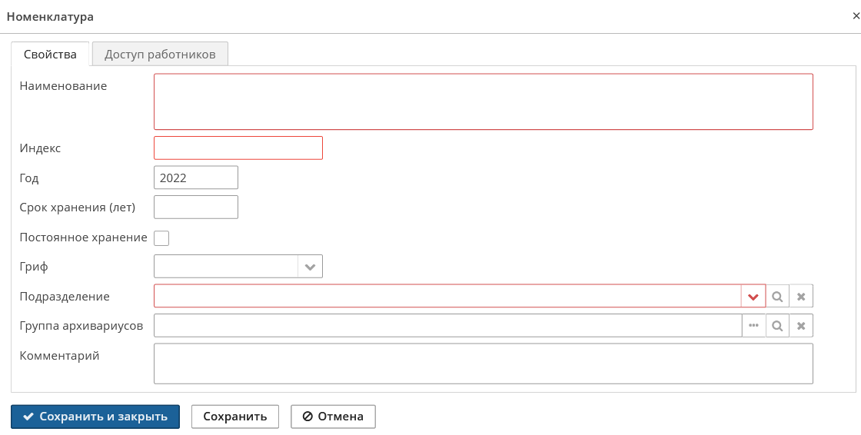
Рисунок 24. Создание нового номенклатурного дела

Справочник «Способы доставки»
Справочник способов доставки представляет собой простой плоский список значений, содержащих следующие поля:
    - Наименование – наименование способа доставки.
Чтобы создать новую запись в справочнике «Способы доставки» необходимо проделать следующие шаги:
- Откройте модуль администрирования бизнес справочников (см. раздел 6.1).
- Выберите справочник «Способы доставки».
- Нажмите кнопку «Создать».
- В появившемся окне заполните поля справочника.
- Нажмите кнопку «ОК» (рисунок 25).
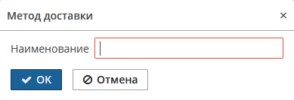
Рисунок 25. Создание нового способа доставки

Справочник «Корреспонденты»
Справочник корреспондентов представляет собой простой плоский список значений, содержащих следующие поля:
- Сокращенное наименование – сокращенное наименование корреспондента;
- Полное наименование – полное наименование корреспондента;
- Адрес – фактический или юридический адрес корреспондента;
- ИНН – ИНН корреспондента;
- КПП – КПП корреспондента;
- Комментарий – комментарий корреспондента;
Чтобы создать новую запись в справочнике «Корреспонденты» необходимо проделать следующие шаги:
- Откройте модуль администрирования бизнес справочников (см. раздел 6.1).
- Выберите справочник «Корреспонденты».
- Нажмите кнопку «Создать».
- В появившемся окне заполните поля справочника.
- Нажмите кнопку «ОК» (рисунок 26).
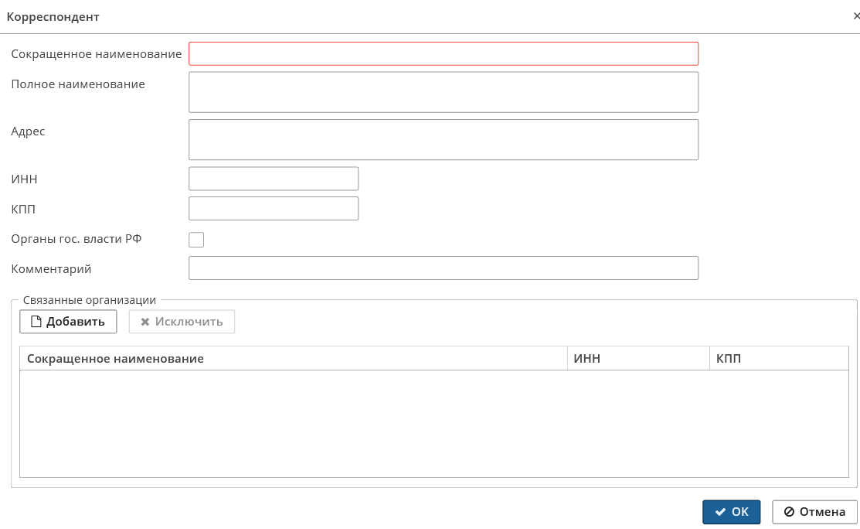
Рисунок 26. Создание нового корреспондента

Справочник «Участки регистрации»
Справочник группы участки регистрации представляет собой простой плоский список значений, содержащих следующие поля:
- Наименование – наименование участка;
- Активен – признак активности;
- Изменена кем – изменена кем;
- Дата изменения – дата изменения.
Чтобы создать новую запись в справочнике «Участки регистрации» необходимо проделать следующие шаги:
- Откройте модуль администрирования бизнес справочников (см. раздел 6.1).
- Наведите на пункт «Учетные формы обмена».
- Выберите справочник «Участки регистрации».
- Нажмите кнопку «Создать».
- В появившемся окне заполните поля справочника.
- Нажмите кнопку «Сохранить» (рисунок 27).
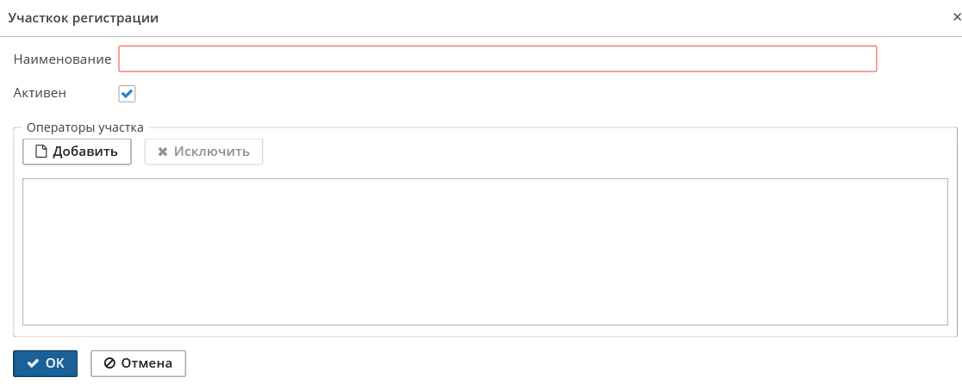
Рисунок 27. Создание участка регистрации

Справочник «Блоки договоров»
Справочник блоки договоров представляет собой простой плоский список значений, содержащих следующие поля:
- Наименование – наименование блока;
- Код – код блока;
- Руководитель блока – руководитель блока.
Чтобы создать новую запись в справочнике «Блоки договоров» необходимо проделать следующие шаги:
- Откройте модуль администрирования бизнес справочников (см. раздел 6.1).
- Наведите на пункт «УДД».
- В раскрывшемся списке выберите справочник «Блоки договоров».
- Нажмите кнопку «Создать».
- В появившемся окне заполните поля справочника.
- Нажмите кнопку «ОК» (рисунок 28).
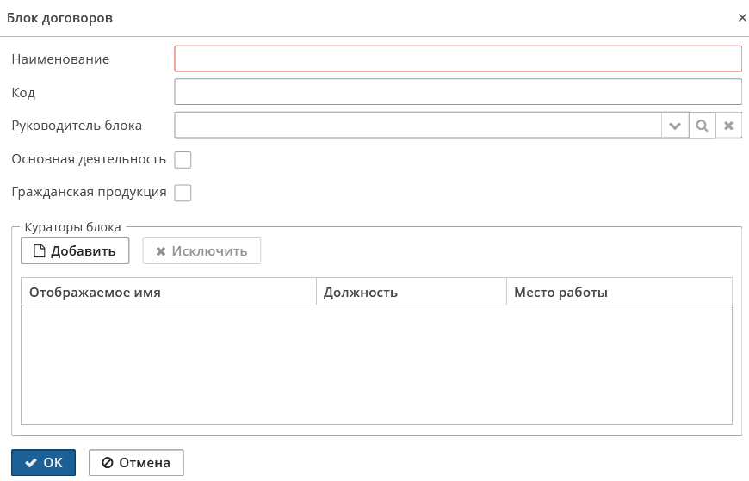
Рисунок 28. Создание блоков договоров

Справочник «Группы контрагентов»
Справочник группы контрагентов представляет собой простой плоский список значений, содержащих следующие поля:
- Наименование – наименование контрагента;
- Код – код контрагента;
- Дата создания – дата создания контрагента;
- Дата изменения – дата изменения контрагента.
Чтобы создать новую запись в справочнике «Группы контрагентов» необходимо проделать следующие шаги:
- Откройте модуль администрирования бизнес справочников (см. раздел 6.1).
- Наведите на пункт «УДД».
- В раскрывшемся списке выберите справочник «Группы контрагентов»
- Выберите справочник «Корреспонденты».
- Нажмите кнопку «Создать».
- В появившемся окне заполните поля справочника.
- Нажмите кнопку «ОК» (рисунок 29).
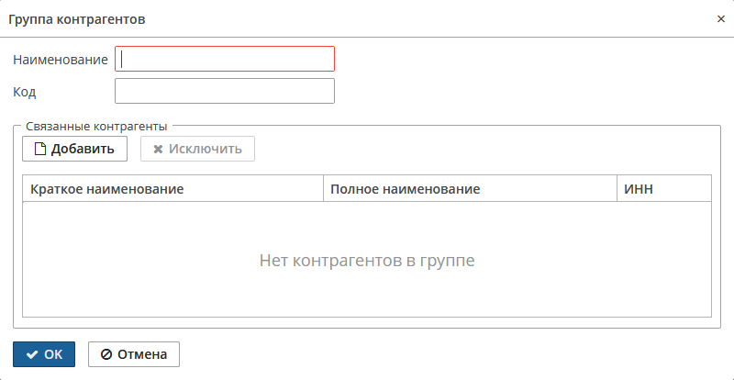
Рисунок 29. Создание новой группы контрагентов

Справочник «Контрагенты»
Справочник группы контрагентов представляет собой простой плоский список значений, содержащих следующие поля:
- Краткое наименование – краткое наименование контрагента;
- Полное наименование – полное наименование контрагента;
- ИНН – ИНН корреспондента;
- КПП – КПП корреспондента.
- ОГРН – ОГРН контрагента;
- Группа – группа контрагента.
Чтобы создать новую запись в справочнике «Контрагенты» необходимо проделать следующие шаги:
- Откройте модуль администрирования бизнес справочников (см. раздел 6.1).
- Наведите на пункт «УДД».
- Выберите справочник «Корреспонденты».
- Нажмите кнопку «Создать».
- В появившемся окне заполните поля справочника.
- Нажмите кнопку «Сохранить» (рисунок 30).

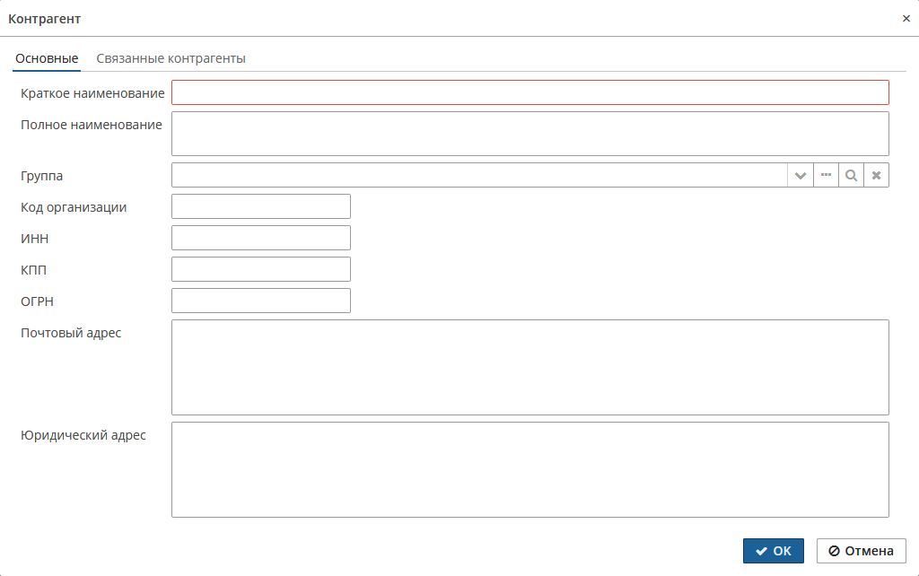
Рисунок 30. Добавление нового контрагента

Справочник «Визирующие службы»
Справочник визирующих служб представляет собой простой плоский список значений, содержащих следующие поля:
    - Наименование – наименование службы;
    - Этап согласования – этап согласования;
    - Сортировка – сортировка по иерархии.
Чтобы создать новую запись в справочнике «Визирующие службы» необходимо проделать следующие шаги:
- Откройте модуль администрирования бизнес справочников (см. раздел 6.1).
- Наведите на пункт «УДД».
- Выберите справочник «Визирующие службы».
- Нажмите кнопку «Создать».
- В появившемся окне заполните поля справочника.
- Нажмите кнопку «ОК» (рисунок 31).
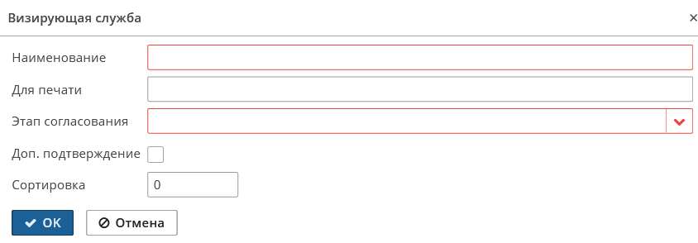
Рисунок 31. Создание нового срока исполнения

Справочник «Ответственные визирующих служб»
Справочник ответственные визирующих служб представляет собой простой плоский список значений, содержащих следующие поля:
- Визирующая служба – наименование службы;
- Ответственный – ответственный сотрудник.
Чтобы создать новую запись в справочнике «Визирующие службы» необходимо проделать следующие шаги:
- Откройте модуль администрирования бизнес справочников (см. раздел 6.1).
- Наведите на пункт «УДД».
- Выберите справочник «Ответственные визирующих служб».
- Нажмите кнопку «Создать».
- В появившемся окне заполните поля справочника.
- Нажмите кнопку «ОК» (рисунок 32).
Рисунок 32. Создание ответственных визирующих служб

Справочник «Предметы договоров»
Справочник предметы договоров представляет собой простой плоский список значений, содержащих следующие поля:
- Предмет договора – предмет договора.
Чтобы создать новую запись в справочнике «Предметы договоров» необходимо проделать следующие шаги:
- Откройте модуль администрирования бизнес справочников (см. раздел 6.1).
- Наведите на пункт «УДД».
- Выберите справочник «Предметы договоров».
- Нажмите кнопку «Создать».
- В появившемся окне заполните поля справочника.
- Нажмите кнопку «ОК» (рисунок 33).
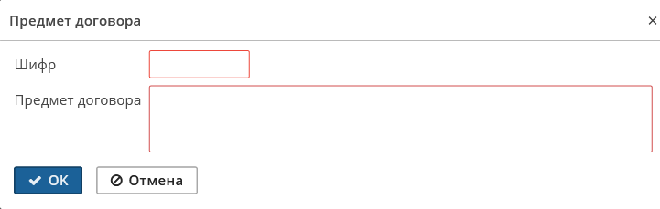
Рисунок 33. Создание предмета договора

Справочник «Виды обеспечения»
Справочник виды обеспечения служб представляет собой простой плоский список значений, содержащих следующие поля:
- Наименование – наименование вида обеспечения;
- Описание – описание обеспечения.
Чтобы создать новую запись в справочнике «Виды обеспечения» необходимо проделать следующие шаги:
- Откройте модуль администрирования бизнес справочников (см. раздел 6.1).
- Наведите на пункт «УДД».
- Выберите справочник «Виды обеспечения».
- Нажмите кнопку «Создать».
- В появившемся окне заполните поля справочника.
- Нажмите кнопку «ОК» (рисунок 34).
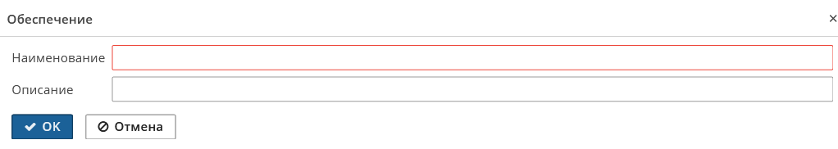
Рисунок 34. Создание вида обеспечения

Справочник «Предметы обеспечения»
Справочник предметы обеспечения служб представляет собой простой плоский список значений, содержащих следующие поля:
- Наименование – наименование предмета обеспечения;
- Описание – описание обеспечения.
Чтобы создать новую запись в справочнике «Предметы обеспечения» необходимо проделать следующие шаги:
- Откройте модуль администрирования бизнес справочников (см. раздел 6.1).
- Наведите на пункт «УДД».
- Выберите справочник «Предметы обеспечения».
- Нажмите кнопку «Создать».
- В появившемся окне заполните поля справочника.
- Нажмите кнопку «ОК» (рисунок 35).
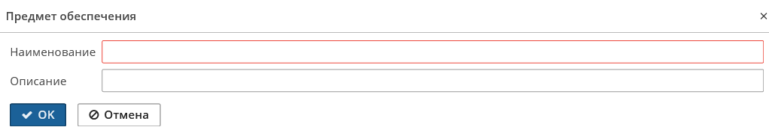Рисунок 35. Создание предмета обеспечения

Справочник «Поставщик»
Справочник поставщиков представляет собой простой плоский список значений, содержащих следующие поля:
- Краткое наименование – краткое наименование поставщика;
- Код организации – код организации;
- ИНН – ИНН поставщика.
Чтобы создать новую запись в справочнике «Поставщик» необходимо проделать следующие шаги:
- Откройте модуль администрирования бизнес справочников (см. раздел 6.1).
- Наведите на пункт «СРД».
- Выберите справочник «Поставщик».
- Нажмите кнопку «Создать».
- В появившемся окне заполните поля справочника.
- Нажмите кнопку «ОК» (рисунок 36).
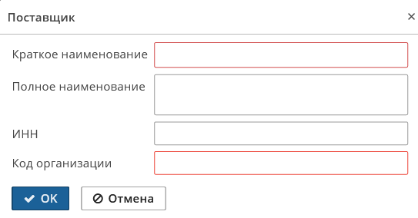
Рисунок 36. Создание поставщика

Справочник «Способ закупки»
Справочник способ закупки представляет собой простой плоский список значений, содержащих следующие поля:
- Название – название способа закупки.
Чтобы создать новую запись в справочнике «Способа закупки» необходимо проделать следующие шаги:
- Откройте модуль администрирования бизнес справочников (см. раздел 6.1).
- Наведите на пункт «СРД».
- Выберите справочник «Способ закупки».
- Нажмите кнопку «Создать».
- В появившемся окне заполните поля справочника.
- Нажмите кнопку «ОК» (рисунок 37).
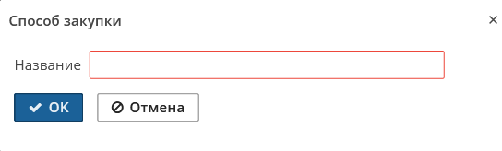
Рисунок 37. Создание способа закупки

Справочник «Направления деятельности»
Справочник направления деятельности представляет собой простой плоский список значений, содержащих следующие поля:
- Наименование – наименование;
- Дата изменения – дата изменения;
- Изменена кем – изменена кем;
- Дата создания – дата создания;
- Создана кем – создана кем.
Чтобы создать новую запись в справочнике «Направления деятельности» необходимо проделать следующие шаги:
- Откройте модуль администрирования бизнес справочников (см. раздел 6.1).
- Наведите на пункт «СЗД».
- Выберите справочник «Направления деятельности».
- Нажмите кнопку «Создать».
- В появившемся окне заполните поля справочника.
- Нажмите кнопку «ОК» (рисунок 38).
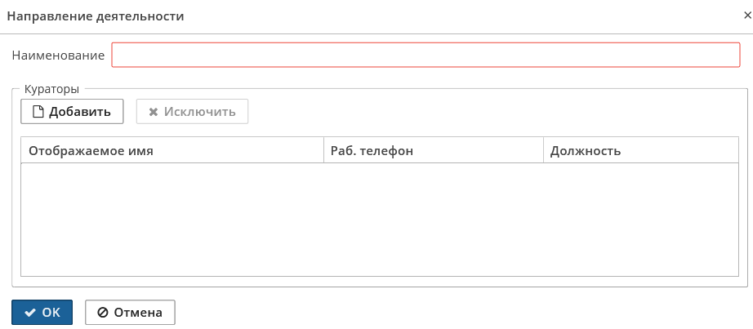Рисунок 38. Создание направления деятельности

Справочник «Классификатор обращений граждан»
Справочник классификатор обращений граждан представляет собой простой плоский список значений, содержащих следующие поля:
- Заголовок – заголовок.
Чтобы создать новую запись в справочнике «Классификатор обращений граждан» необходимо проделать следующие шаги:
- Откройте модуль администрирования бизнес справочников (см. раздел 6.1).
- Наведите на пункт «Обращения граждан».
- Выберите справочник «Классификатор обращений граждан».
- Нажмите кнопку «Создать».
- В появившемся окне заполните поля справочника.
- Нажмите кнопку «ОК» (рисунок 39).
Рисунок 39. Создание классификатора обращения граждан

Справочник «Форма проведения»
Справочник форм проведений представляет собой простой плоский список значений, содержащих следующие поля:
- Форма проведения – форма проведения.
Чтобы создать новую запись в справочнике «Форма проведения» необходимо проделать следующие шаги:
- Откройте модуль администрирования бизнес справочников (см. раздел 6.1).
- Наведите на пункт «Заявки на мероприятия».
- Выберите справочник «Форма проведения».
- Нажмите кнопку «Создать».
- В появившемся окне заполните поля справочника.
- Нажмите кнопку «ОК» (рисунок 40).
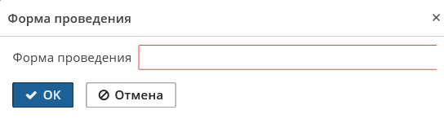
Рисунок 40. Создание формы проведения

Справочник «Место проведения»
Справочник мест проведений представляет собой простой плоский список значений, содержащих следующие поля:
- Место проведения – место проведения;
- Цвет отображения – цвет отображения;
- Вместимость - вместимость;
Чтобы создать новую запись в справочнике «Место проведения» необходимо проделать следующие шаги:
- Откройте модуль администрирования бизнес справочников (см. раздел 6.1).
- Наведите на пункт «Заявки на мероприятия».
- Выберите справочник «Место проведения».
- Нажмите кнопку «Создать».
- В появившемся окне заполните поля справочника.
- Нажмите кнопку «ОК» (рисунок 41).
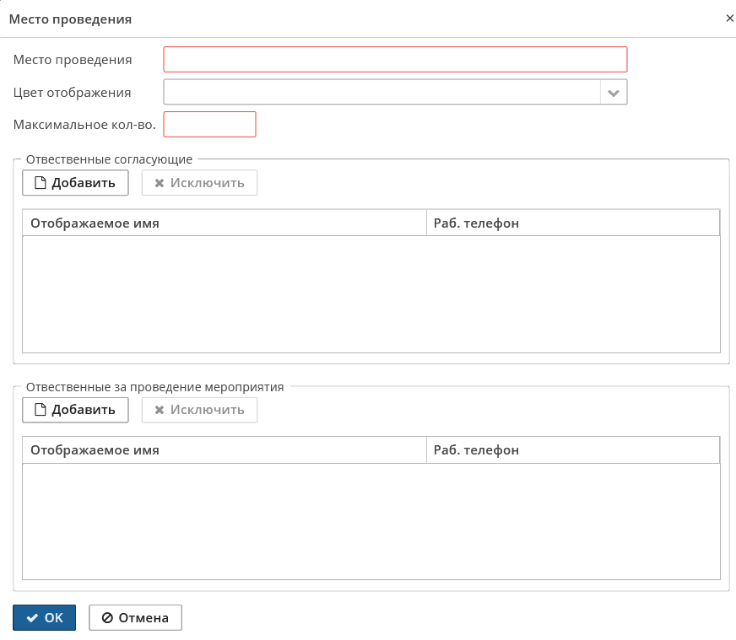
Рисунок 41. Создание места проведения конференции

Справочник «Платформа»
Справочник платформ представляет собой простой плоский список значений, содержащих следующие поля:
- Платформа – платформа с помощью которой осуществляется связь;
Чтобы создать новую запись в справочнике «Платформа» необходимо проделать следующие шаги:
- Откройте модуль администрирования бизнес справочников (см. раздел 6.1).
- Наведите на пункт «Заявки на мероприятия».
- Выберите справочник «Платформа».
- Нажмите кнопку «Создать».
- В появившемся окне заполните поля справочника.
- Нажмите кнопку «ОК» (рисунок 42).
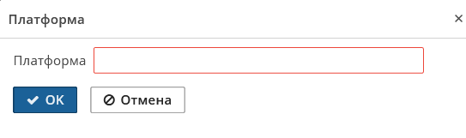
Рисунок 42. Создание классификатора обращения граждан

ДЕЙСТВИЯ С ДОКУМЕНТАМИ
При открытии РК документа, администратору Системы доступны все возможные действия с документами (рисунок 43).
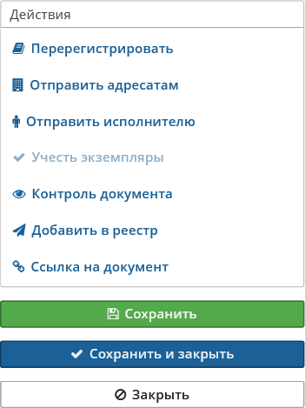
Рисунок 43. Действия с документом

Перерегистрировать
Чтобы перерегистрировать документ, необходимо выполнить следующие шаги:
- Откройте РК документа.
- В разделе «Действия» нажмите ссылку «Перерегистрировать» (рисунок. 43);
- В появившемся окне отредактируйте поля.
- Нажмите кнопку «ДА» (рисунок 44).

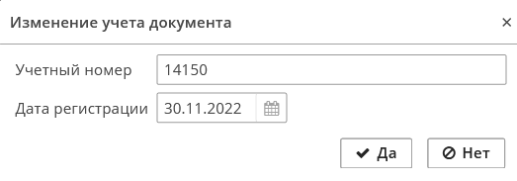
Рисунок 44. Перерегистрация документа

Отправить адресатам
Чтобы документ отправить адресатам, необходимо выполнить следующие шаги:
- Откройте РК документа.
- В разделе «Действия» нажмите ссылку «Отправить адресатам» (рисунок. 43).
- В появившемся окне заполните поля.
- Нажмите кнопку «ОК» (рисунок 44).
Рисунок 44. Отправка документа адресату

Контроль документа
Чтобы поставить документ на контроль, необходимо выполнить следующие шаги:
- Откройте РК документа.
- В разделе «Действия» нажмите ссылку «Контроль документа» (рисунок. 43).
- В появившемся окне заполните поля.
- Нажмите кнопку «ОК» (рисунок 45).
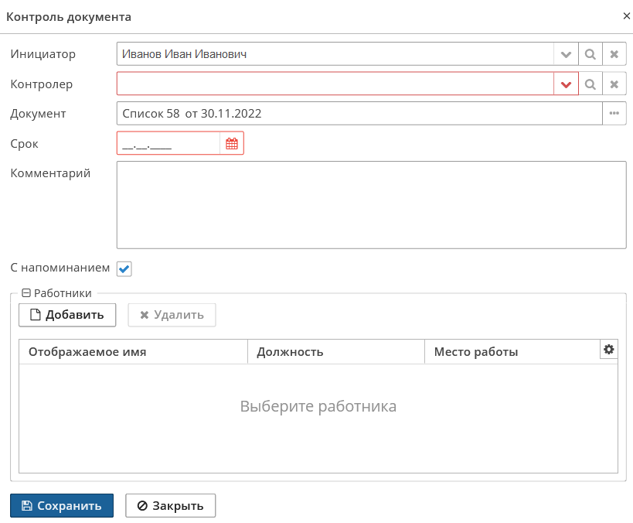
Рисунок 45. Контроль документа

Добавить в реестр
Чтобы поставить документ в реестр, необходимо выполнить следующие шаги
- Откройте РК документа.
- В разделе «Действия» нажмите ссылку «Добавить в реестр» (рисунок. 43).
- В появившемся окне заполните поля.
- Нажмите кнопку «Выбрать» (рисунок 46).
Рисунок 46. Добавить сотрудника/группу доступа

Редактирование карточки документа
- Вкладка «Сведения»
На вкладке «Сведения» в карточке документа можно редактировать поля, которые имеют белый фон, поля с серым фоном не редактируемы на (рисунок 47) выделены красным прямоугольником.
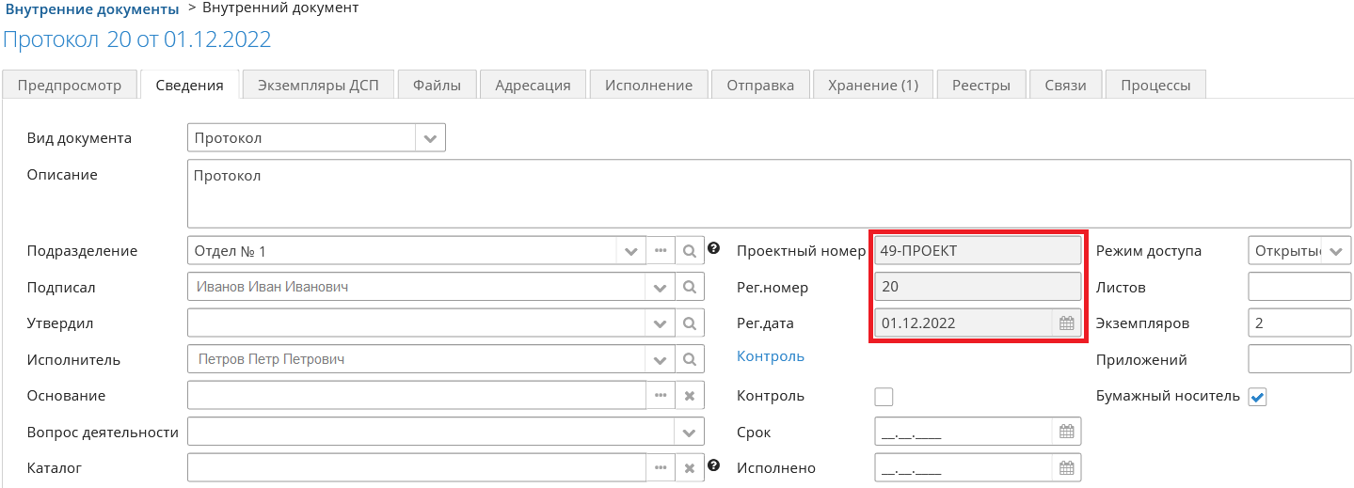
Рисунок 47. Вкладка сведения

- Вкладка «Файлы»
На вкладке «Файлы» можно добавить, изменить и удалить файл (рисунок 48).
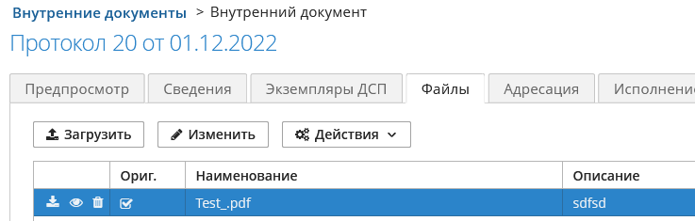
Рисунок 48. Вкладка файлы

- Вкладка «Адресация»
На вкладке «Адресация» можно изменить или удалить адресацию документа (рисунок 49).
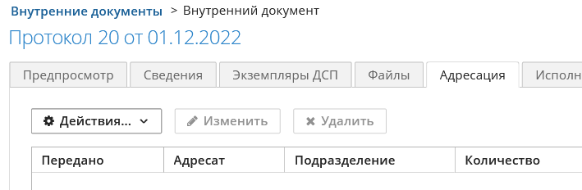
Рисунок 49. Вкладка адресация

- Вкладка «Исполнение»
На вкладке «Исполнение» можно изменить или удалить исполнение по документу (рисунок 50).
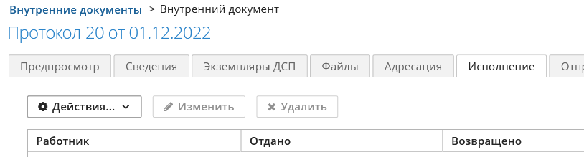
Рисунок 50 Вкладка адресация

- Вкладка «Отправка»
На вкладке «Отправка» можно создать, изменить или удалить организацию, в которую направляется документ (рисунок 51).
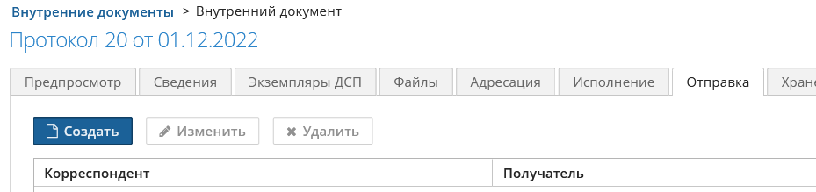
Рисунок 51. Вкладка адресация

- Вкладка «Хранение»
На вкладке «Хранение» можно добавить номер дела, в котором будет храниться документ, а также изменить или исключить его из дела (рисунок 52).
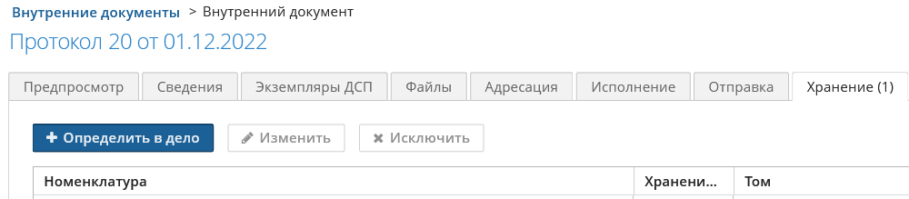
Рисунок 52. Добавить группу доступа

- Вкладка «Хранение»
На вкладке «Хранение» можно добавить номер дела, в котором будет храниться документ, а также изменить или исключить его из дела (рисунок 53).
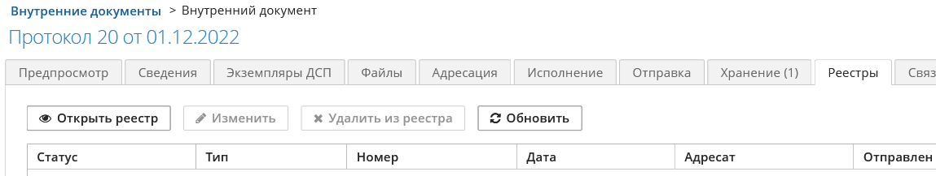
Рисунок 53. Добавить документ в реестр

- Вкладка «Реестры»
На вкладке «Реестры» можно добавить связи между несколькими документами, в котором будет храниться документ, а также изменить или исключить его из дела (рисунок 54).
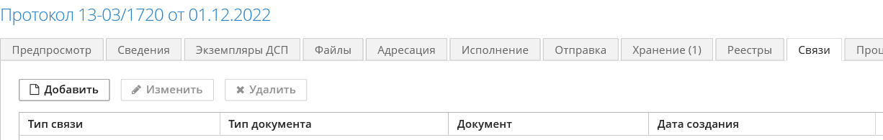
Рисунок 54. Добавить связи по документам

Удаление документа, а также настроить права доступа к нему происходит из журнала документов.
Чтобы удалить документ, необходимо выполнить следующие шаги:
- Выберите документ из списка.
- Нажмите кнопку «Удалить» (рисунок 55).
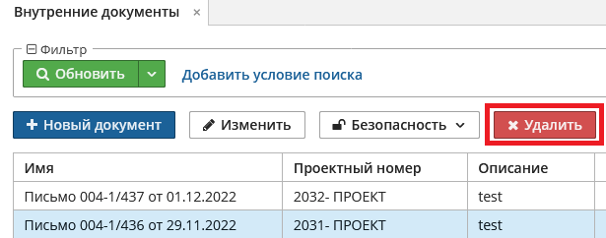
Рисунок 55. Удаление документа
Чтобы настроить права доступа по документу, необходимо выполнить следующие шаги:
- Выберите документ из списка.
- Нажмите кнопку «Безопасность» (рисунок 56).
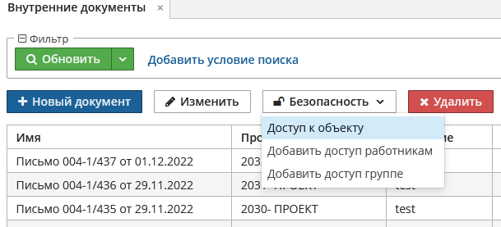
Рисунок 56. Удаление документа
- Выберите пункт «Доступ к объекту».
- Добавьте работника или группу (рисунок 57).
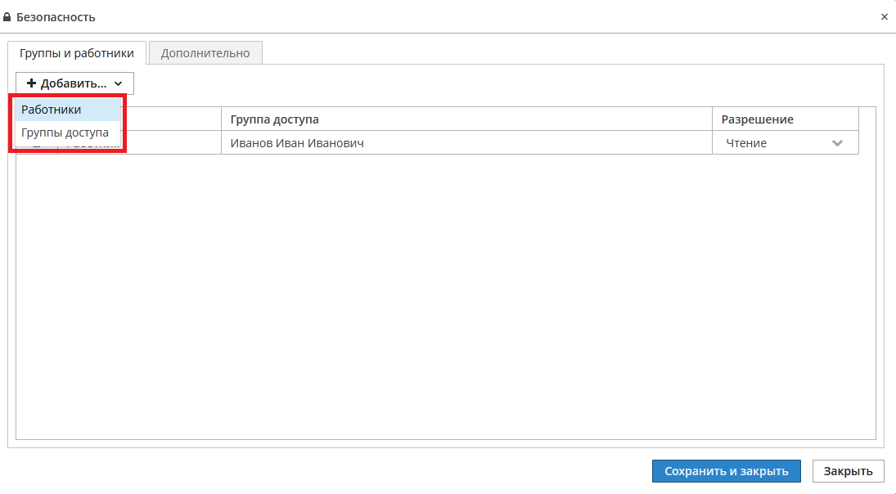Рисунок 57. Удаление документа
Выбрав «Работники» появится окно (рисунок 58). Из списка выберите работника и нажмите кнопку «Выбрать». Выберете нужное значение в столбце «Разрешение» – чтение, запись или полный доступ.
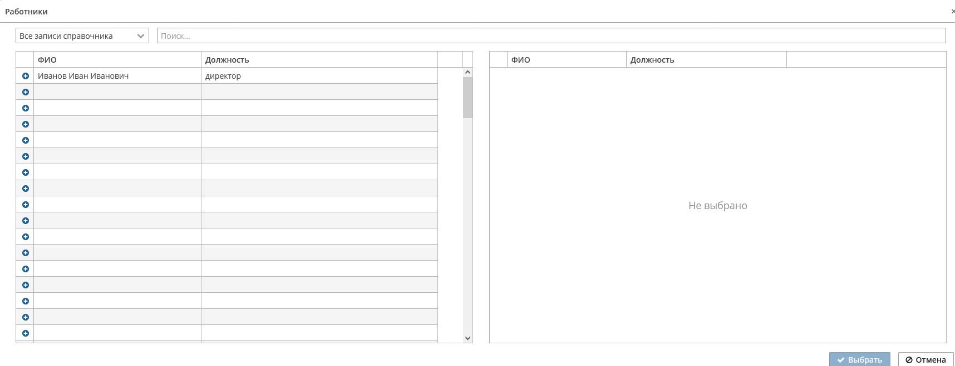
Рисунок 58. Добавить сотрудника

Выбрав «Группы доступа» появится окно «Добавить группу» (рисунок 59) Выберете группу доступа или воспользуйтесь окном поиска. Окно поиска вызывается по нажатию значка . Выберете нужное значение для разрешения – чтение, запись или полный доступ
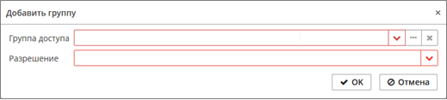
Рисунок 59. Добавить группу доступа

Перечень ТЕРМИНов
Термин | Определение
АРМ | Автоматизированное рабочее место
ИС ЭДО | Информационная система Электронный документооборот организации
ИС | Информационная система
ОС | Операционная система
РК | Рабочая карточка
СЗД | Согласование закупочной документации
СРД | Согласование расходных договоров
УДД | Управление договорной деятельностью

